**Сушко Анна Гарасимова (Suszkowna Anna Marta)**

31 мая 1802 г – крещение (НИАБ 136-13-894, лист 46об, №18/1802-р (ориг)).

**НИАБ 136-13-894:** Лист 40об. **Метрическая запись №5/1800-р (ориг).**

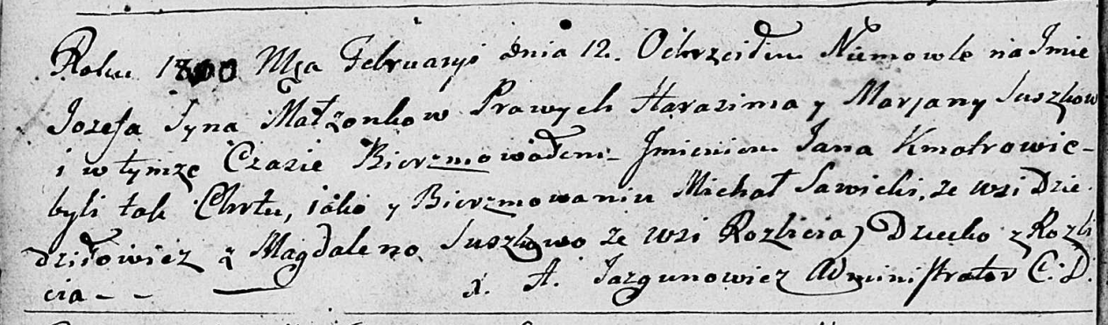

Дедиловичская Покровская церковь. 12 января 1800 года. Метрическая запись о крещении.

Suszko Jozef Jan – сын родителей с деревни Разлитье.

Suszko Harasim – отец.

Suszkowa Marjana – мать.

Sawicki Michał – кум, с деревни Дедиловичи.

Suszkowa Magdalena – кума, с деревни Разлитье.

Jazgunowicz Antoni – ксёндз.

Лист 46об. **Метрическая запись №18/1802-р (ориг).**

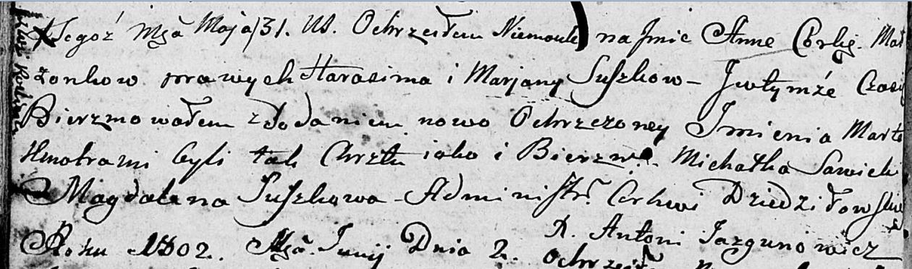

Дедиловичская Покровская церковь. 31 мая 1802 года. Метрическая запись о крещении.

Suszkowna Anna Marta – дочь родителей с деревни Разлитье.

Suszko Harasim – отец.

Suszkowa Marjana – мать.

Sawicki Michałka – кум.

Suszkowa Magdalena – кума.

Jazgunowicz Antoni – ксёндз.